

ciclo: [SI]

MÓDULO DE [SISTEMAS INFORMÁTICOS]

[Tarea Nº 03]

Alumno:

[Juan Carlos Filter Martín]

[15456141A]

**Contenido**

1. Documentos que se adjuntan a este informe. 4

2. RA03_c: Se han utilizado herramientas en entorno gráfico y comandos para localizar información en el sistema de archivos. (UBUNTU) 4

Iniciar sesión en Ubuntu (usuario de instalación) y abrir una terminal. 4

Crear en el directorio actual una carpeta nueva llamada carpetaJCFM 5

Acceder al directorio /etc/default/ 6

Listar todo el contenido del directorio /etc/default/ 6

Listar solamente los ficheros que empiecen por los caracteres “net” 7

Copiar todos los ficheros que empiecen por “net”, al directorio carpetaJCFM. 7

Acceda a carpetaJCFM y haz un listado del contenido del directorio. 7

3. RA03_d: Se han creado diferentes tipos de particiones y unidades lógicas. (UBUNTU) 8

Añadir nuevo disco de 15 GB a la máquina virtual. 8

Crear en el nuevo disco una partición primaria 10 GB y dos unidades lógicas de 1GB cada una 13

Crear tabla de partición msdos/MBR 14

Ahora ya podemos crear las particiones. 15

Crear partición primaria 10GB 15

Extendida 17

1º Lógica 1 GB 18

2º Lógica 1 GB 19

Formatear las particiones creadas a un sistema de ficheros con el que Linux pueda trabajar. 21

Formatear particion sdb1 Primaria(Comandos) 21

Formatear particion sdb5 logica (mediante Gparted) 21

Formatear particion sdb6 logica (mediante Gparted) 22

Mostrar las particiones creadas en el disco de 15 GB con GParted. 23

4. RA03_e: Se han realizado y restaurado copias de seguridad. (WINDOWS SERVER) 24

Agregar disco duro 50GB a la maquina virtual. 24

El disco duro con 50 GB. Formateado y con sistema de archivo para que Windows Server pueda usarlo como almacenamiento adicional. 24

Instalar la característica Copias de Seguridad de Windows Server. 27

Crear en el disco de 50 GB algunas carpetas y ficheros que contenta información. 28

Copia de seguridad manual del disco de 50 GB con Copias de Seguridad de Windows Server 28

Usar el disco C: como destino de la copia de seguridad. 31

Mostrar la información que se ha creado en el destino, la información que ha generado el backup. 33

5. RA03_f: Se han planificado y automatizado tareas. (WINDOWS) 34

Usar asistente para crear tareas básicas. El nombre de la tarea TareaJCFM 34

Programar la tarea para que se repita diariamente. 35

La hora de ejecución de la tarea. 36

La acción que realizará la tarea programada es abrir el notepad.exe. 36

Mostrar el estado de la tarea programada en la Biblioteca del Programador de tareas. 37

# Documentos que se adjuntan a este informe.

A continuación se detallan los documentos que componen la presente entrega de la tarea:

1. Informe de elaboración de la tarea.

# RA03_c: Se han utilizado herramientas en entorno gráfico y comandos para localizar información en el sistema de archivos. (UBUNTU)

SISTEMA OPERATIVO UBUNTU

## Iniciar sesión en Ubuntu (usuario de instalación) y abrir una terminal.

Iniciamos sesión

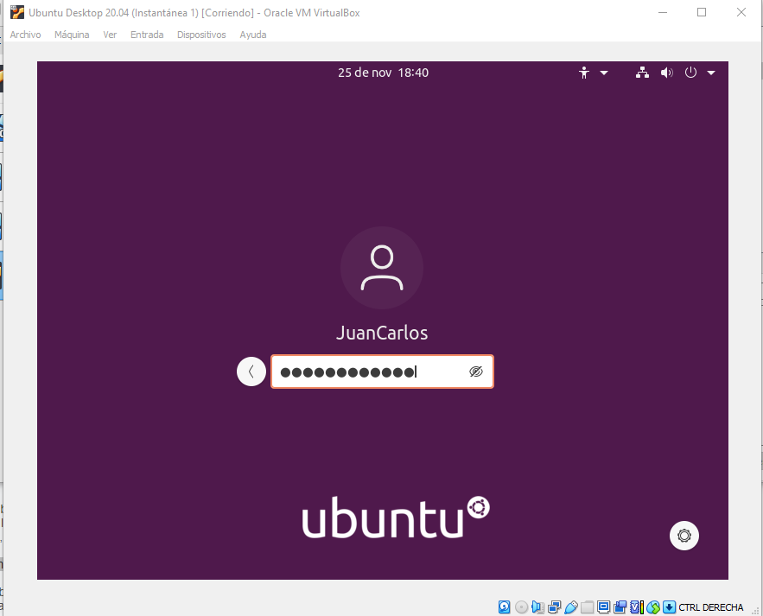

Entramos en la terminal

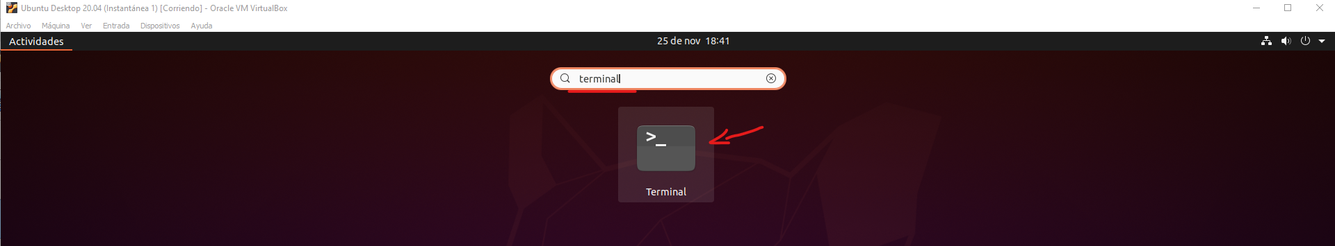

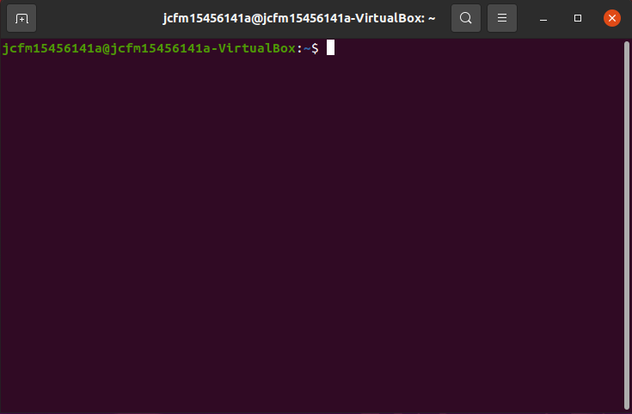

## Crear en el directorio actual una carpeta nueva llamada carpetaJCFM

Con **pwd** vemos el directorio actual

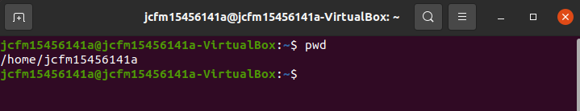

Creamos la carpeta carpetaJCFM con el comando **mkdir**

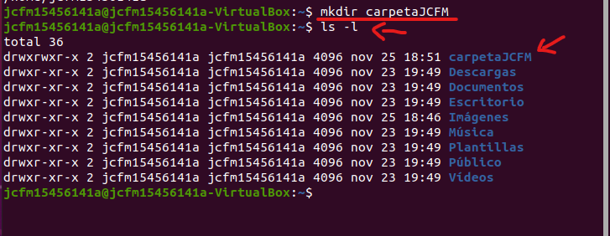

## Acceder al directorio /etc/default/

Mediante el comando cd

**cd /etc/default**

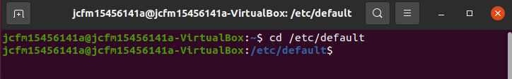

## Listar todo el contenido del directorio /etc/default/

Mediante el comando ls

**ls**

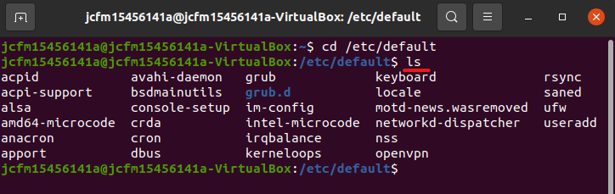

## Listar solamente los ficheros que empiecen por los caracteres “net”

Mediante el comando ls

**ls net\*** > muestra todo lo que empiece por net (seguido de lo que sea)

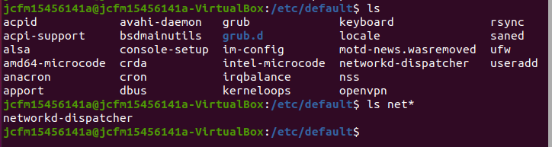

## Copiar todos los ficheros que empiecen por “net”, al directorio carpetaJCFM.

Mediante el comando cp

**cp net* /home/jcfm15456141a/carpetaJCFM**



## Acceda a carpetaJCFM y haz un listado del contenido del directorio.

Resultado con **ls**

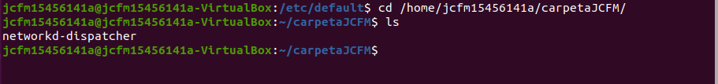

# RA03_d: Se han creado diferentes tipos de particiones y unidades lógicas. (UBUNTU)

## Añadir nuevo disco de 15 GB a la máquina virtual.

1. Botón derecho > Configuración

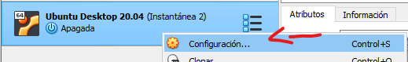

1. Almacenamiento > Controlador SATA > Añadir disco duro

*(Icono del disco duro + )*

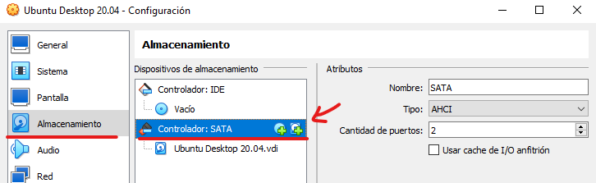

1. Crear

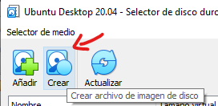

1. Aparecerá un asistente para la instalación

*→ Siguiente*

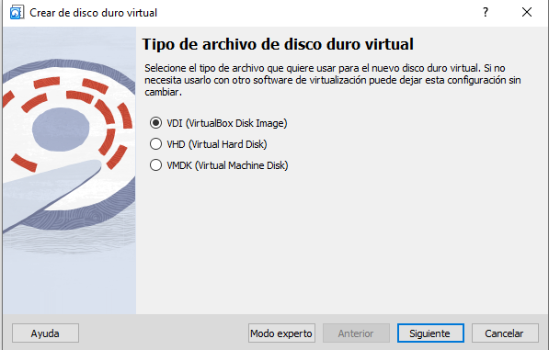

*No reservamos completamente, lo dejamos dinámicamente que siempre es mas eficiente.*

→ *Siguiente*

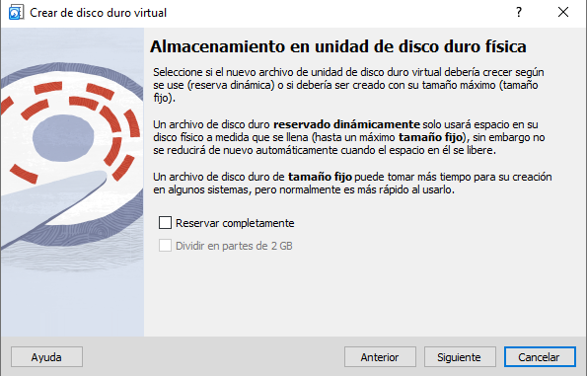

*Indicamos 15GB.*

*→ Siguiente*

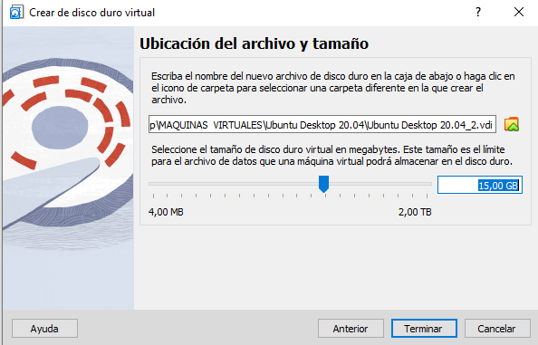

*Ya tendríamos el disco duro creado pero aun no está conectado a nada*

*Not attached*

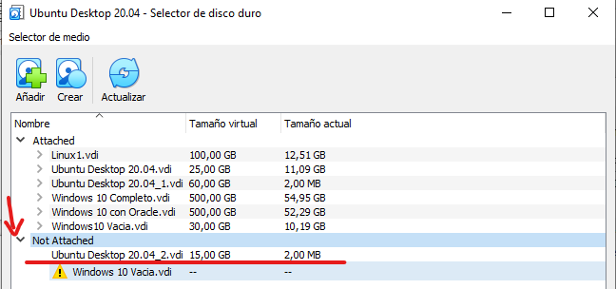

1. Incorporar disco duro a la máquina ubuntu

*Lo marcamos y le damos a seleccionar*

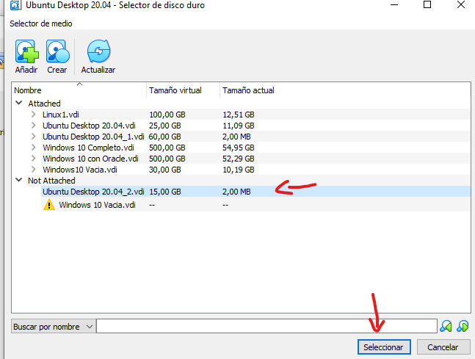

*Y ya aparecen 2 discos duro, Uno de ellos el que acabamos de crear con 15GB de almacenamiento*

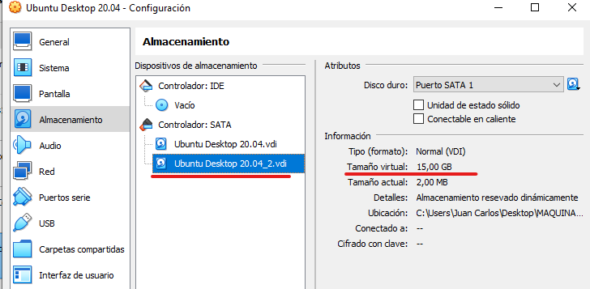

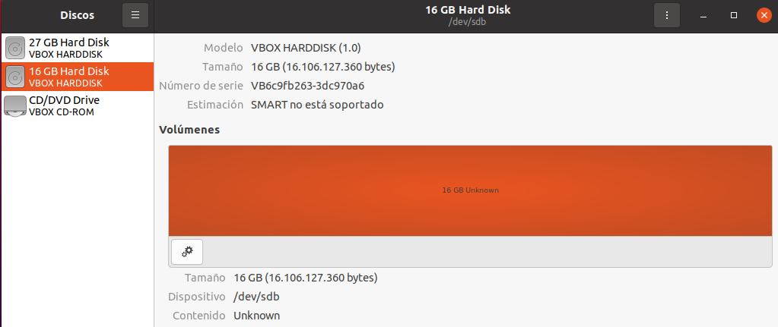→ Comprobación Nuevo disco duro de 15GB

→ Comprobación Nuevo disco duro de 15GB (linea de comandos)

Entramos a la terminal y accedemos como root con:

**sudo su**

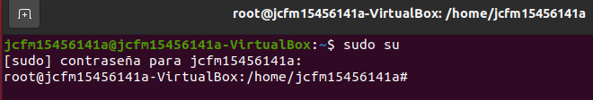

Escribimos **fdisk -l** para ver un listado de todo los discos duro

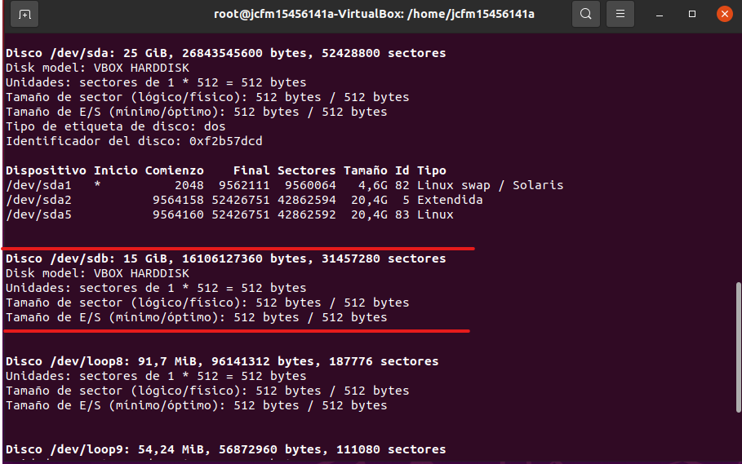

## Crear en el nuevo disco una partición primaria 10 GB y dos unidades lógicas de 1GB cada una

Mediante el comando **fdisk** seguido del disco duro

**fdisk /dev/sdb**

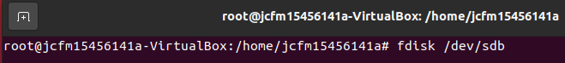

Entramos a una especie de sub-consola

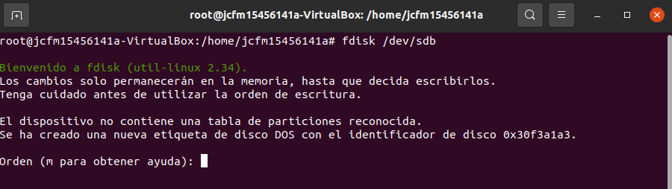

(Con la tecla **m** podemos ver todas las teclas y para que sirve cada cosa)

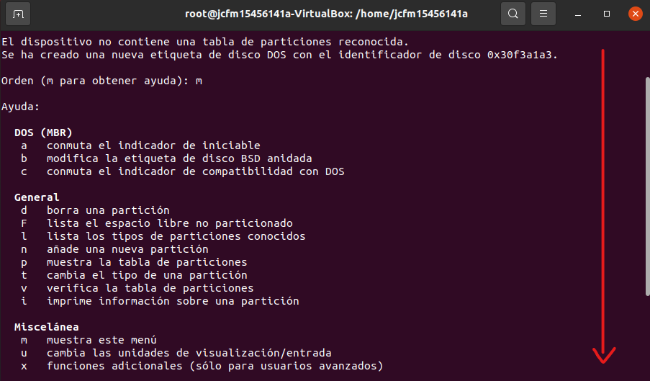

### Crear tabla de partición msdos/MBR

Dentro de **fdisk /dev/sdb**

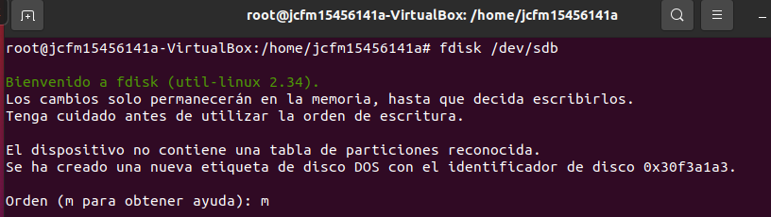

Pulsamos **o** y **w** para guardar los cambios.

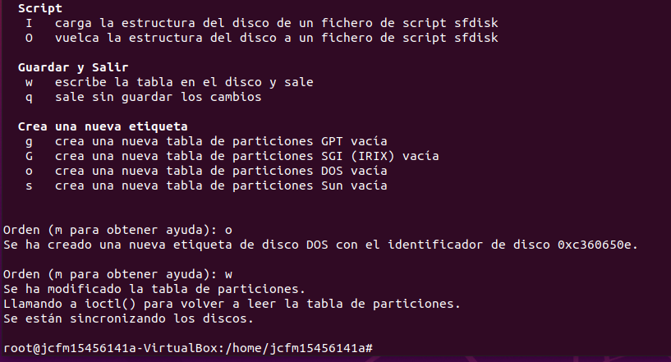

Ya está particionado mediante **MBR**

### 

Ahora ya podemos crear las particiones.

### Crear partición primaria 10GB

Desde **fdisk /dev/sdb**

Para crear particiones primarias lo indicamos mediante:

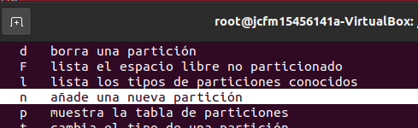

**n**

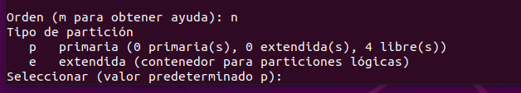

Indicamos primaria mediante:

**p**

y pulsamos **Enter** para que seleccione la primera partición por defecto

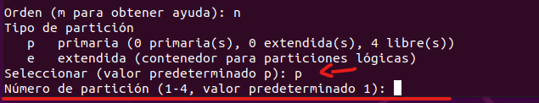

Ahora nos preguntará desde que sector a que sector quiero realizar esa partición

Primeramente pulsamos **Enter** para que comience desde el primer sector

Y seguidamente le indicamos hasta donde queremos que haga la partición, para ello ponemos el tamaño de 10gb → **+10g**

Por ultimo pulsamos **w** para guardar

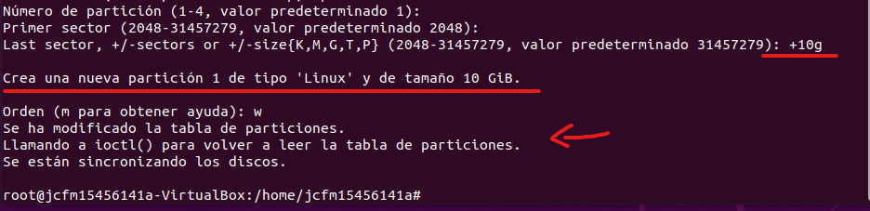

Si dentro de **fdisk /dev/sdb** escribimos **p** podemos ver un listado de las particiones del disco:

*Aquí vemos la partición creada de 10gb con el nombre de sdb1*

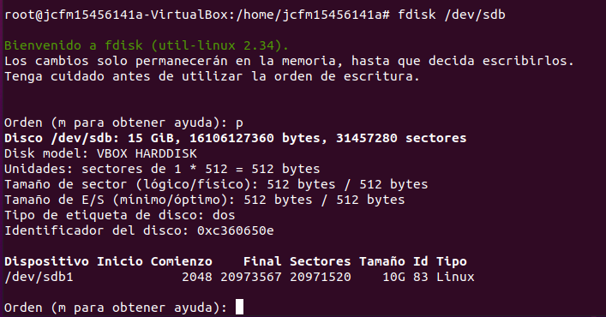

## Extendida

Desde **fdisk /dev/sdb**

Para crear particiones lógica lo primero es crear una partición extendida:



**n**



Indicamos primaria mediante:

**e**

y pulsamos **Enter** para que seleccione la primera partición por defecto

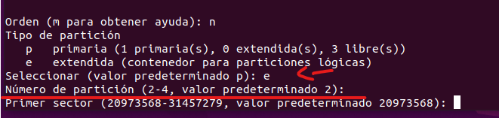

Primeramente pulsamos **Enter** para que comience desde el primer sector disponible *(seguido de la partición sdb1 10gb)*

Y le indicamos hasta donde queremos que haga la partición, Pulsaré E**nter** para que utilice el espacio restante como extendida ( 5gb)

Por ultimo pulsamos **w** para guardar

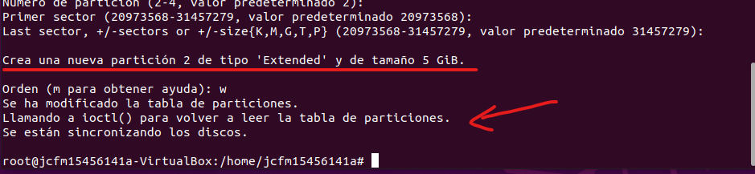

## 1º Lógica 1 GB

Desde **fdisk /dev/sdb**

Para crear particiones lógica lo primero es crear una partición extendida:



**n**

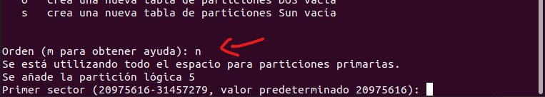

Y al no tener más opción ya que se ha utilizado todo el almacenamiento en particiones no nos dan la opción a elegir que tipo de partición queremos.

Para la lógica sería con la letra **l (ele)**

Pulsamos **Enter** para que seleccione la primera partición por defecto

Y le indicamos que será de 1 GB → **+1g**

Como siempre **w** para guardar cambios

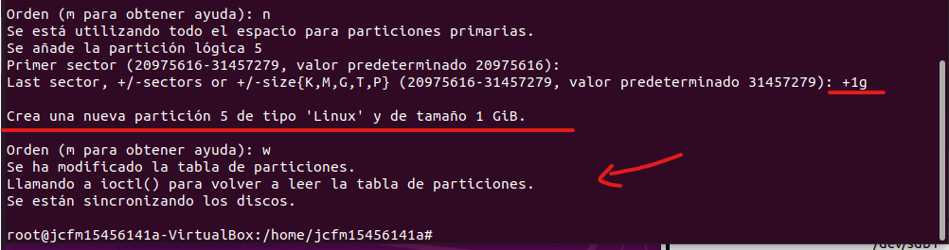

## 2º Lógica 1 GB

Es exactamente el mismo proceso que la anterior lógica

Desde **fdisk /dev/sdb**

Para crear particiones lógica lo primero es crear una partición extendida:



**n**

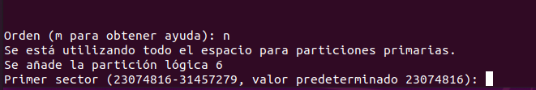

Pulsamos **Enter** para que seleccione la primera partición por defecto

Y le indicamos que será de 1 GB → **+1g**

Como siempre **w** para guardar cambios

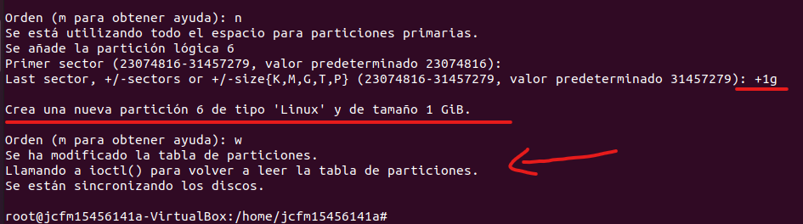

Para comprobar las particiones escribimos **p** dentro de **fdisk /dev/sdb** y con esto ver un listado:

***Partición sdb1 10gb***

***Partición sdb2 extendida 5gb***

***partición sdb5 logica 1gb***

***partición sdb6 lógica 1gb***

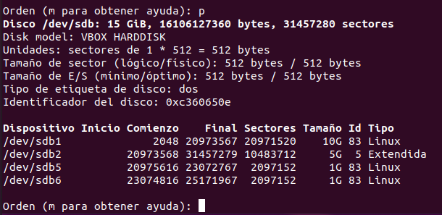

## Formatear las particiones creadas a un sistema de ficheros con el que Linux pueda trabajar.

Se va a formatear las particiones a un sistema de ficheros de diferente forma (entorno gráfico y mediante comandos)

### Formatear particion sdb1 Primaria(Comandos)

Mediante el comando **mkfs** y le vamos a aplicar la particion ext4

**mkfs -t ext4 /dev/sdb1**



*La particion sdb1 ya tendría sistema de fichero ext4*

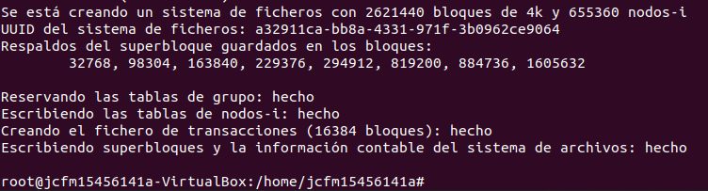

### Formatear particion sdb5 logica (mediante Gparted)

Para dar partición desde Gparted vamos a:

**Partición > Formatear como > fat32** por ejemplo

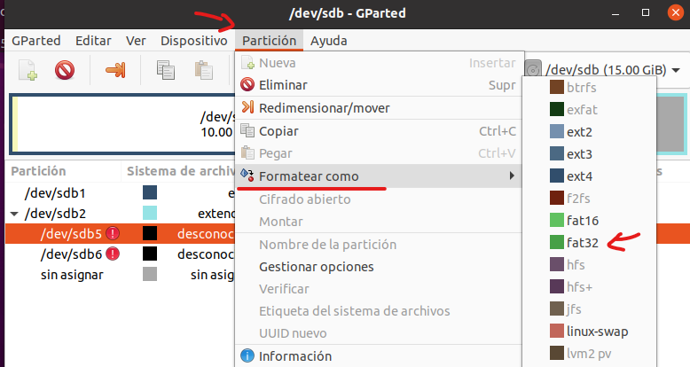

### Formatear particion sdb6 logica (mediante Gparted)

Como anteriormente para dar partición desde Gparted vamos a:

**Partición > Formatear como > ntfs**

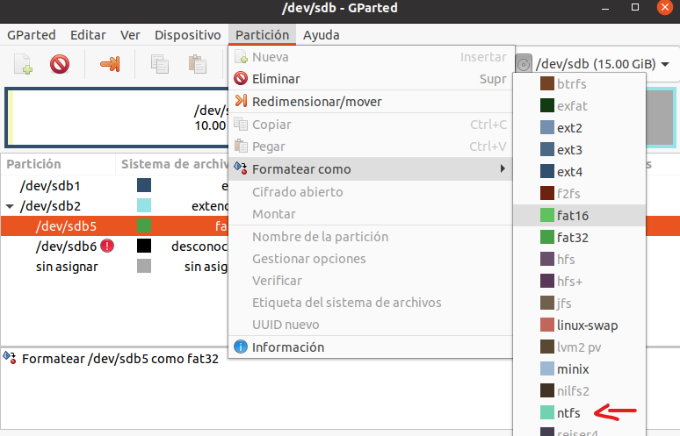

*La particion sdb5 y sdb6 ya tendría sistema de fichero fat32 y ntfs*

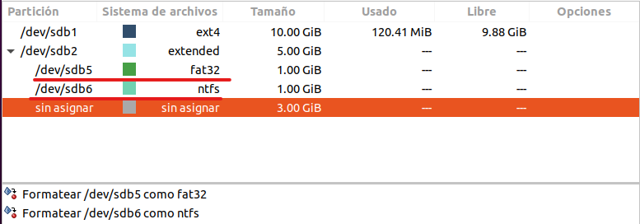

***RECORDAR SIEMPRE APLICAR LOS CAMBIOS***

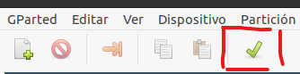

## Mostrar las particiones creadas en el disco de 15 GB con GParted.

Para ello tenemos que tener instalado Gparted

Se puede instalar con → **sudo apt-get install gparted**

Lo iniciamos mediante gparted (si no estás como root te pedirá la contraseña)



Elegimos el disco duro en la parte derecha **(sdb)**

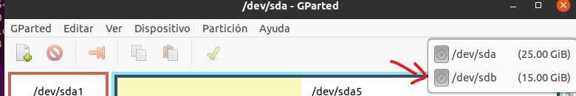

Podemos ver un listado de las particiones creadas en el disco

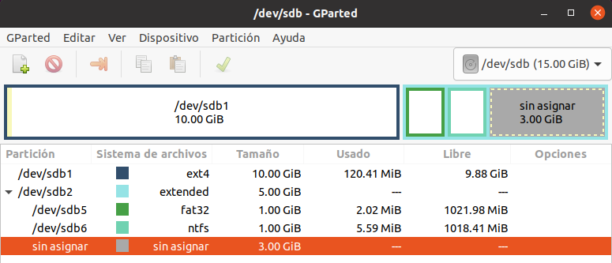

# RA03_e: Se han realizado y restaurado copias de seguridad. (WINDOWS SERVER)

## Agregar disco duro 50GB a la maquina virtual.

Se ha creado un nuevo disco duro y agregado a la Maquina virtual de **Windows server**

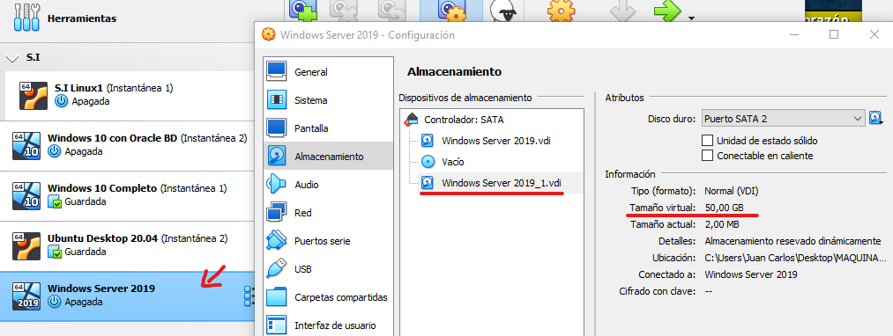

## El disco duro con 50 GB. Formateado y con sistema de archivo para que Windows Server pueda usarlo como almacenamiento adicional.

1. Vamos al administrador de disco > botón derecho al disco nuevo de 50gb > Nuevo volumen simple

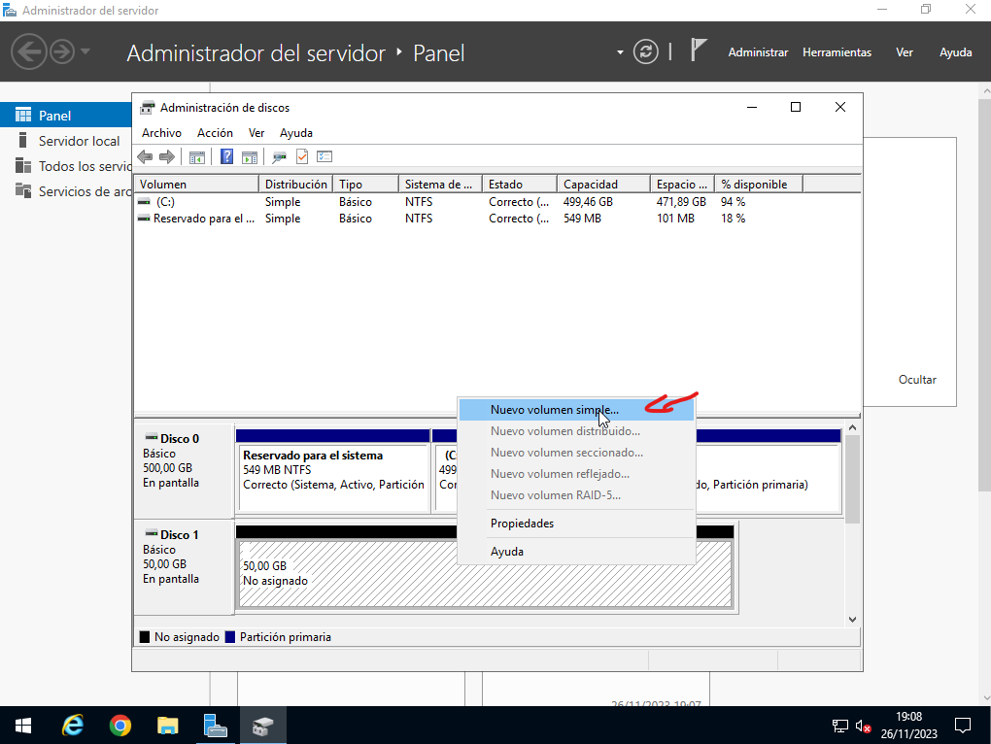

1. Aparecerá un asistente:

→ Siguiente

→ Aplicamos el tamaño (todo el disco duro 50gb)

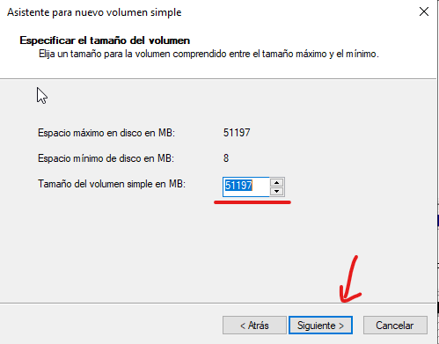

→ Le asignamos la letra de la unidad E

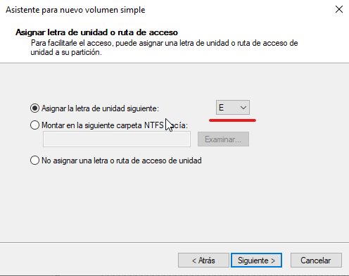

→ Elegimos el sistema de archivos. En mi caso NTFS

→ Le asignamos un nombre al disco duro

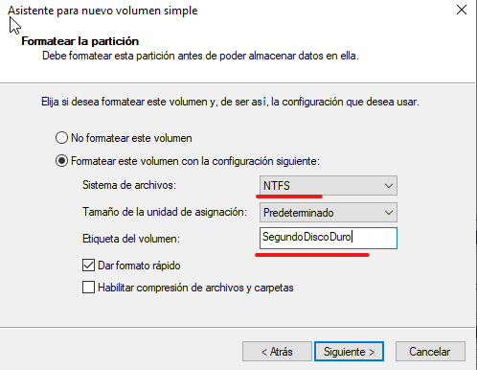

→ Aparecerá un resumen con los cambios, pulsamos aceptar y tendremos el disco duro con sistema de archivos NTFS

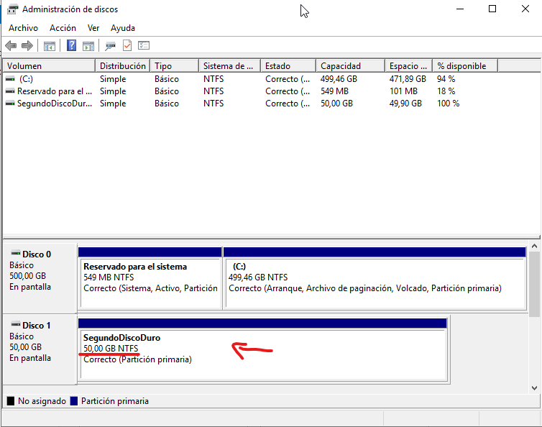

## Instalar la característica Copias de Seguridad de Windows Server.

Para poder usar las copias de seguridad hay que instalar las características “copias de seguridad de Windows server” con ayuda del asistente de roles.

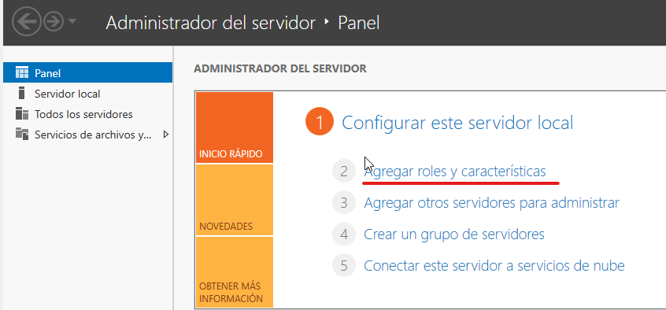

Para ello vamos a > **Agregar roles y características.**

En características buscamos > **copias de seguridad de Windows Server**

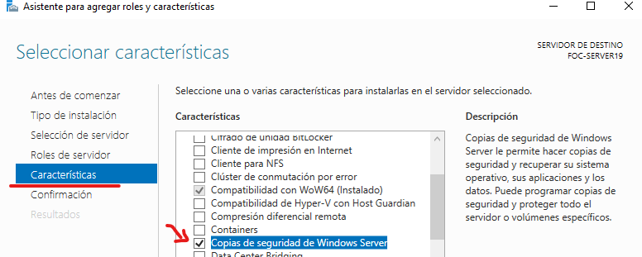

y por ultimo en confirmación y resultado aparecerá que se va a instalar **copias de seguridad de Windows Server** y su instalación.

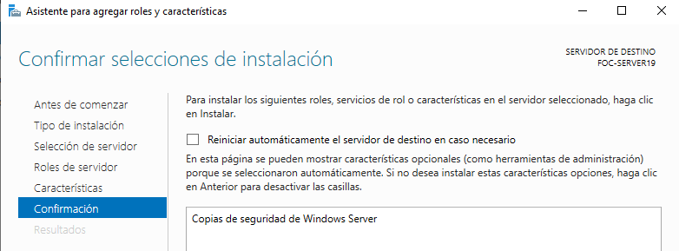

## Crear en el disco de 50 GB algunas carpetas y ficheros que contenta información.

Creamos ficheros y carpeta con un mínimo de 15mb

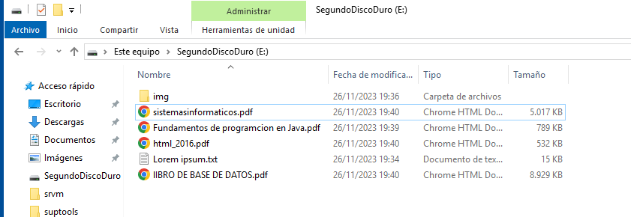

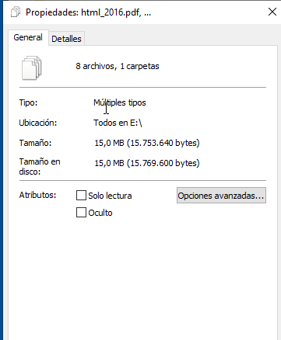

## Copia de seguridad manual del disco de 50 GB con Copias de Seguridad de Windows Server

1. En administrador vamos a Herramientas > Copias de seguridad de Windows Server

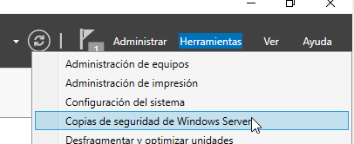

1. Se abrirá el asistente:

→ En la parte derecha seleccionamos copia de Seguridad local

→ En la parte izquierda pulsamos Hacer copia de seguridad una vez

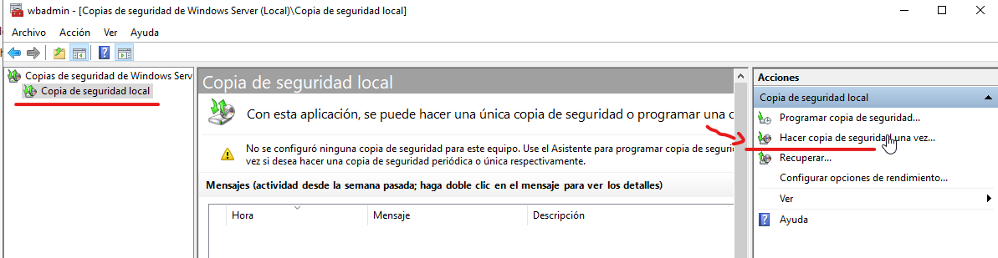

1. Seleccionamos opciones diferentes y pulsamos siguiente.

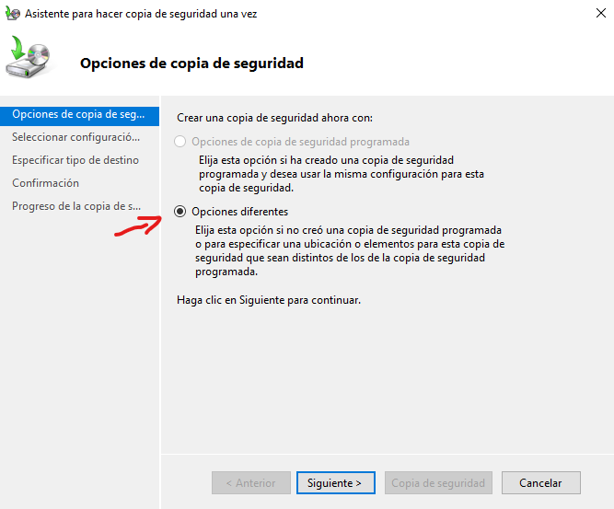

1. En la siguiente ventana seleccionamos personalizada. ( para poder elegir el volumen y archivos)

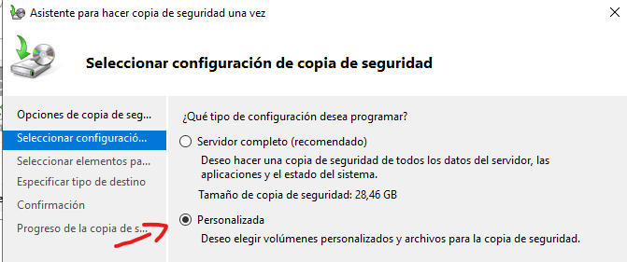

1. En esta ventana pulsamos Agregar elementos y elegimos todos los datos del disco E

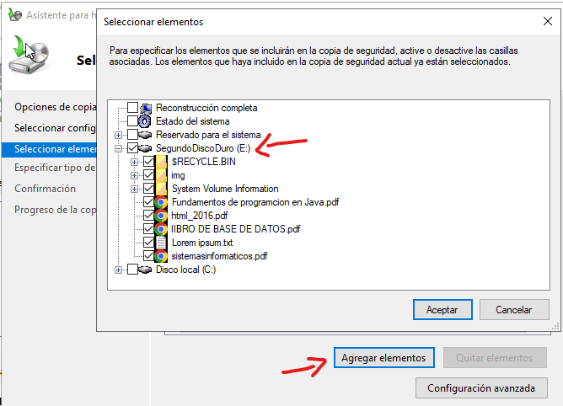

1. Al pulsar aceptar se añade el SegundoDiscoDuro (E:) a la copia de seguridad

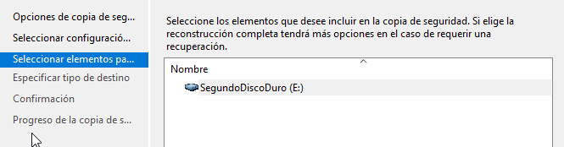

1. Pulsamos siguiente y elegimos el destino donde se va a realizar la copia

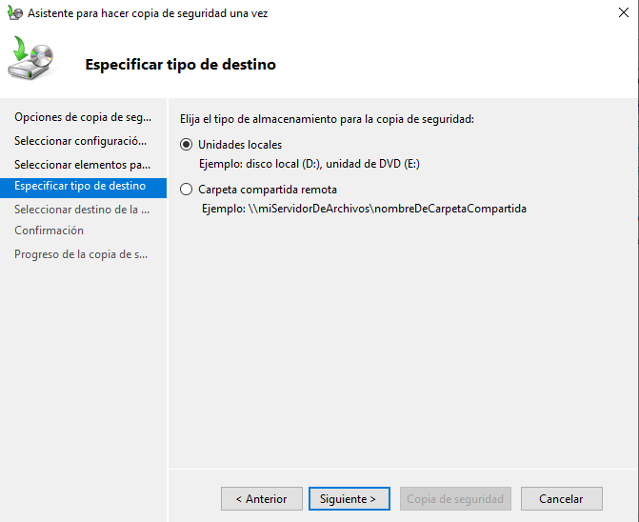

## Usar el disco C: como destino de la copia de seguridad.

1. Elegimos unidades locales

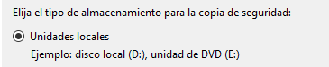

1. En destino de la copia de seguridad seleccionamos Disco local (C:)

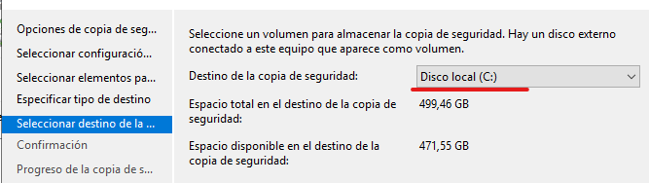

1. Aparecerá una ventana con los cambios que se van a realizar.

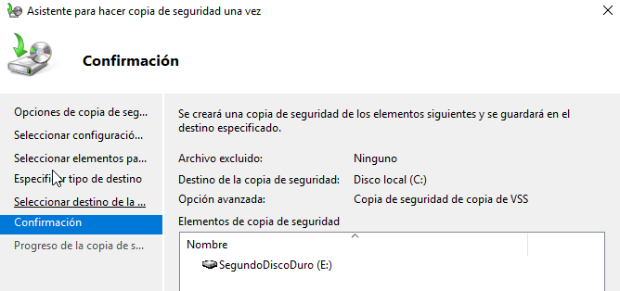

1. Pulsamos en el botón Copia de seguridad

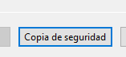

1. Y comenzará a realizarse la copia

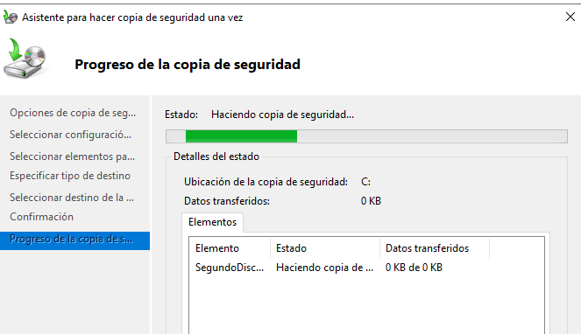

1. Por ultimo aparecerá en el estado como completada

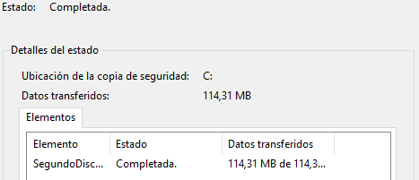

## Mostrar la información que se ha creado en el destino, la información que ha generado el backup.

1. Se puede comprobar desde el explorador de archivos entrando en el disco local C:

**C:\WindowsImageBackup\FOC-SERVER19**

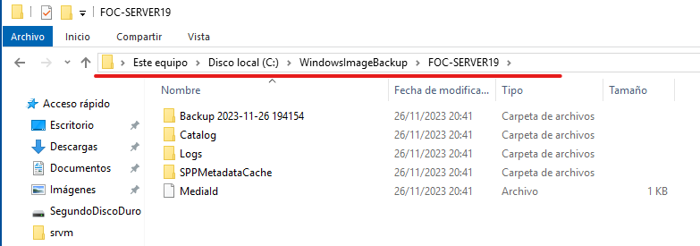

# RA03_f: Se han planificado y automatizado tareas. (WINDOWS)

## Usar asistente para crear tareas básicas. El nombre de la tarea TareaJCFM

Se puede hacer escribiendo Programar tareas en la sección configuración o desde:

1. **Panel de control > Herramientas administrativas > Programar tareas**

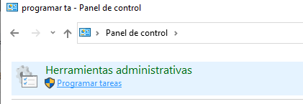

1. Pulsamos en Crear tarea básica

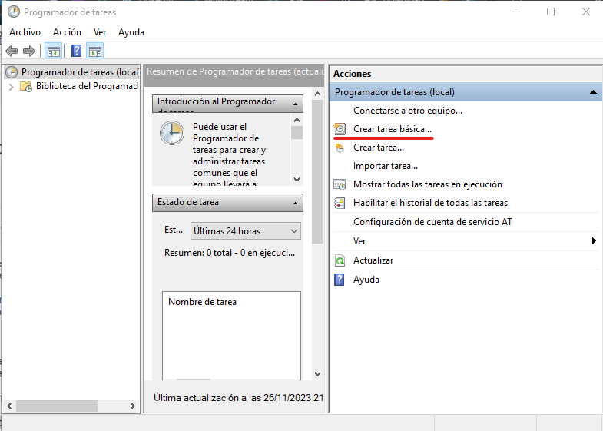

1. Se nos abrirá un asistente para crear dicha tarea.

→ Pondremos como nombre **TareaJCFM**

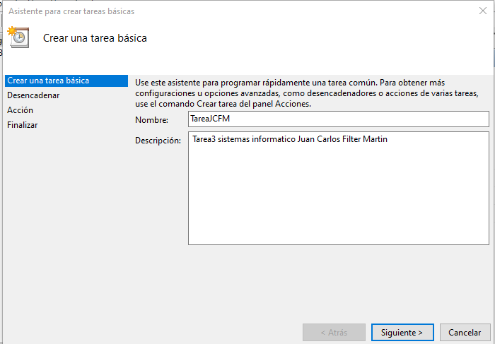

## **Programar la tarea para que se repita diariamente.**

1. En la siguiente ventana podremos elegir cada cuanto queremos que se realice esta tarea.

→ Seleccionamos **diariamente**

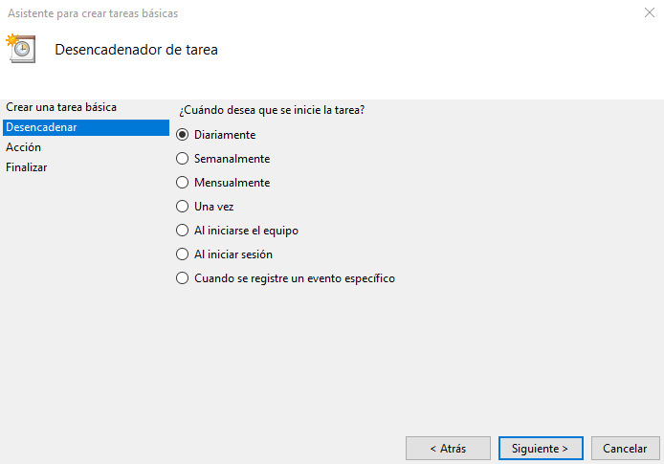

## La hora de ejecución de la tarea.

1. Al pulsar siguiente se podrá elegir la hora de ejecución de la tarea

→ todos los días a las 10am.

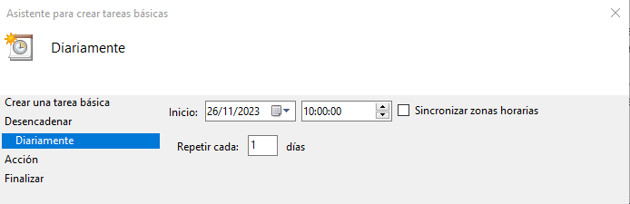

## **La acción que realizará la tarea programada es abrir el notepad.exe.**

1. En primer lugar marcamos iniciar un programada y pulsamos siguiente.



1. Elegimos el programa pinchando en Examinar

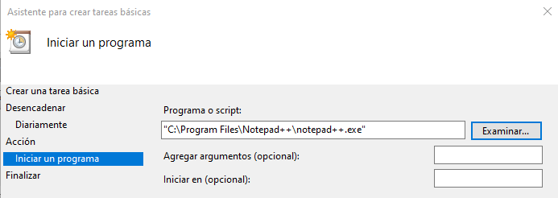

1. Pinchamos en siguiente y nos aparecerá un resumen.

Ya solo quedaría finalizar si todo está correcto.

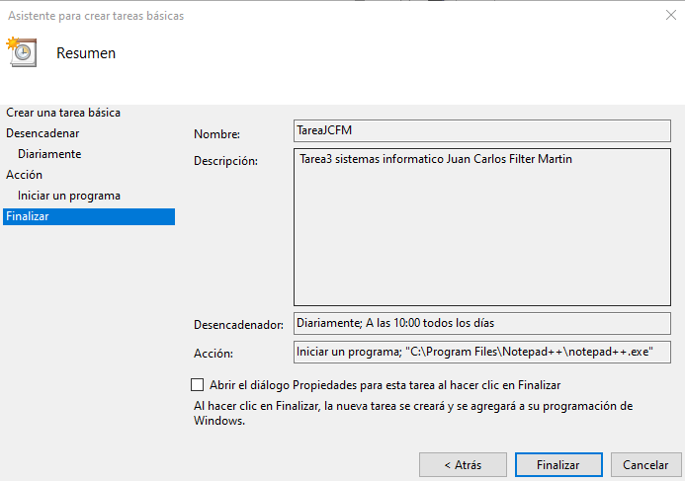

## Mostrar el estado de la tarea programada en la Biblioteca del Programador de tareas.

1. La tarea programada se puede ver en **Biblioteca del Programador de tareas.**

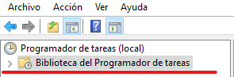

1. Aquí podemos ver todas las tareas programadas y podemos ver como está la tarea TareaJCFM



Con una descripción general

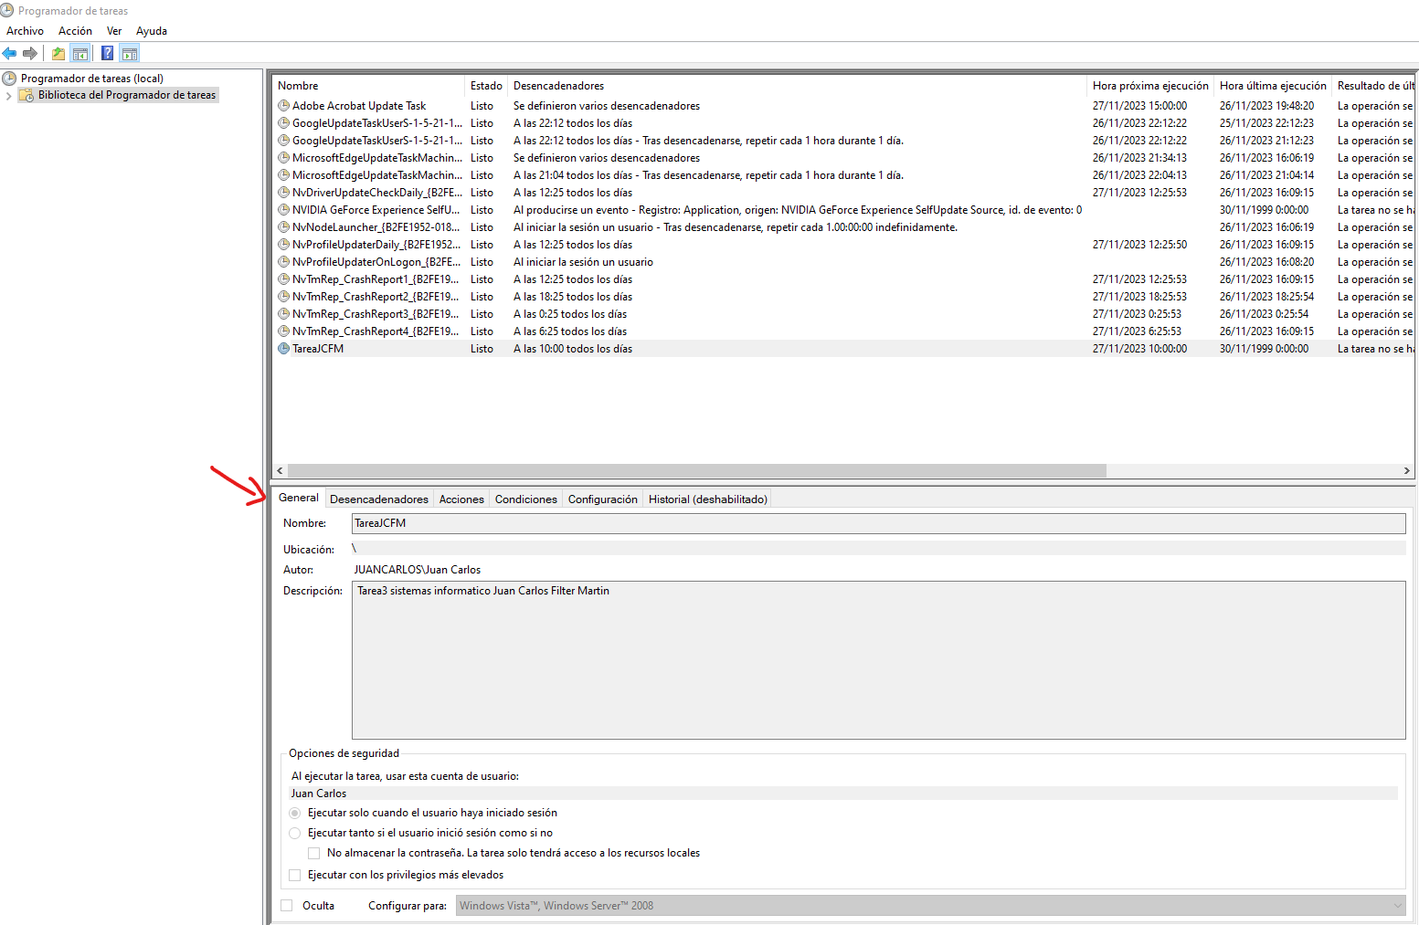

Como también ver las acciones que realiza la tarea entre otras cosas

